大三班每日动态
4月7日 星期一 晴
每一个小日子

来园情况篇
1.幼儿来园人数：应到34人，实到28人，李子木、李兴琪、夏天一、陈艺萱、张漪乐、赵毓宁在家休息，秦修诚下午来园。

集体活动篇
1.综合：我最喜欢的美食
民以食为天，而美食，顾名思义就是美味的食物，贵的有山珍海味，便宜的有街边小吃，商店中的各种零食等。只要是自己喜欢的，就可以称之为美食。美食是吃前有期待、吃后有回味的东西。美食不仅能填饱肚子，给人愉悦的味觉感受，更是一种精神享受。本次活动，我们将从孩子们喜欢的美食（主食、点心、菜肴）入手，在欣赏、交流、品尝的过程中引导孩子对各地美食产生兴趣。其中杨佳伊、李伊一、杨梦露、张一嘉、王紫妍、梁沐棉、赵明泽、赵希羽、王凝音、高羽安、秦苏安、肖尧、焦云舒、罗景宸、赵雨泽、郭煜霖能大胆地用清楚的语句向同伴介绍自己喜欢的美食，了解不同的美食。李梓朋、徐亿涵、徐佳禾、贺健宸、左轶萱、宋恬恬、陈竞泽、张嘉辰、邵崔钰、朱琪玥、郭颜睿喜爱各种美食，对美食有浓厚的兴趣，产生制作美食的愿望。

区域游戏篇
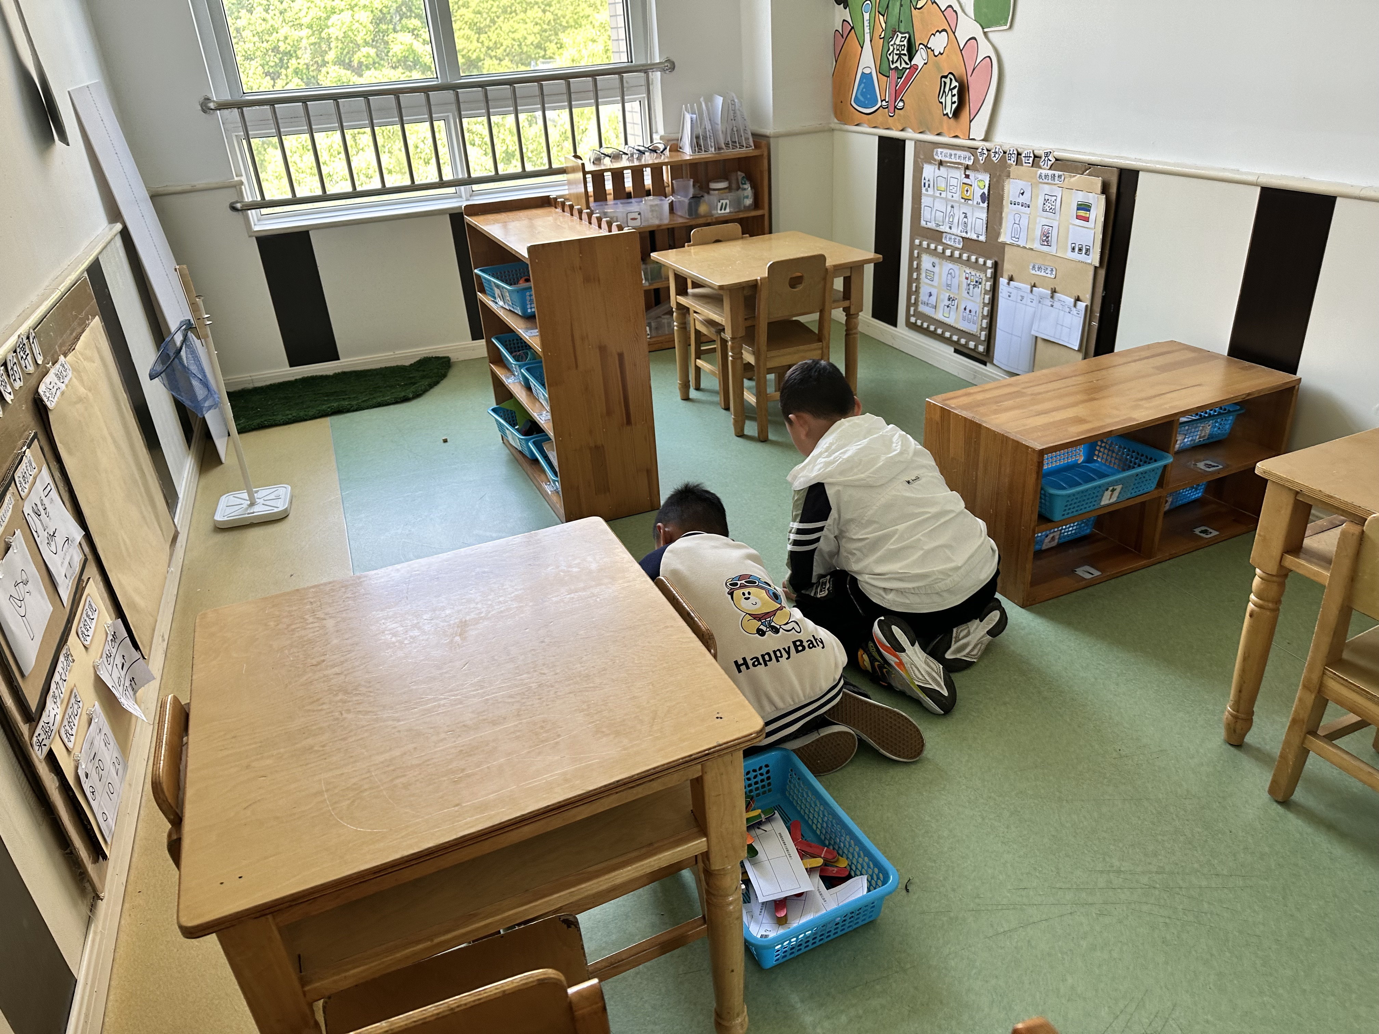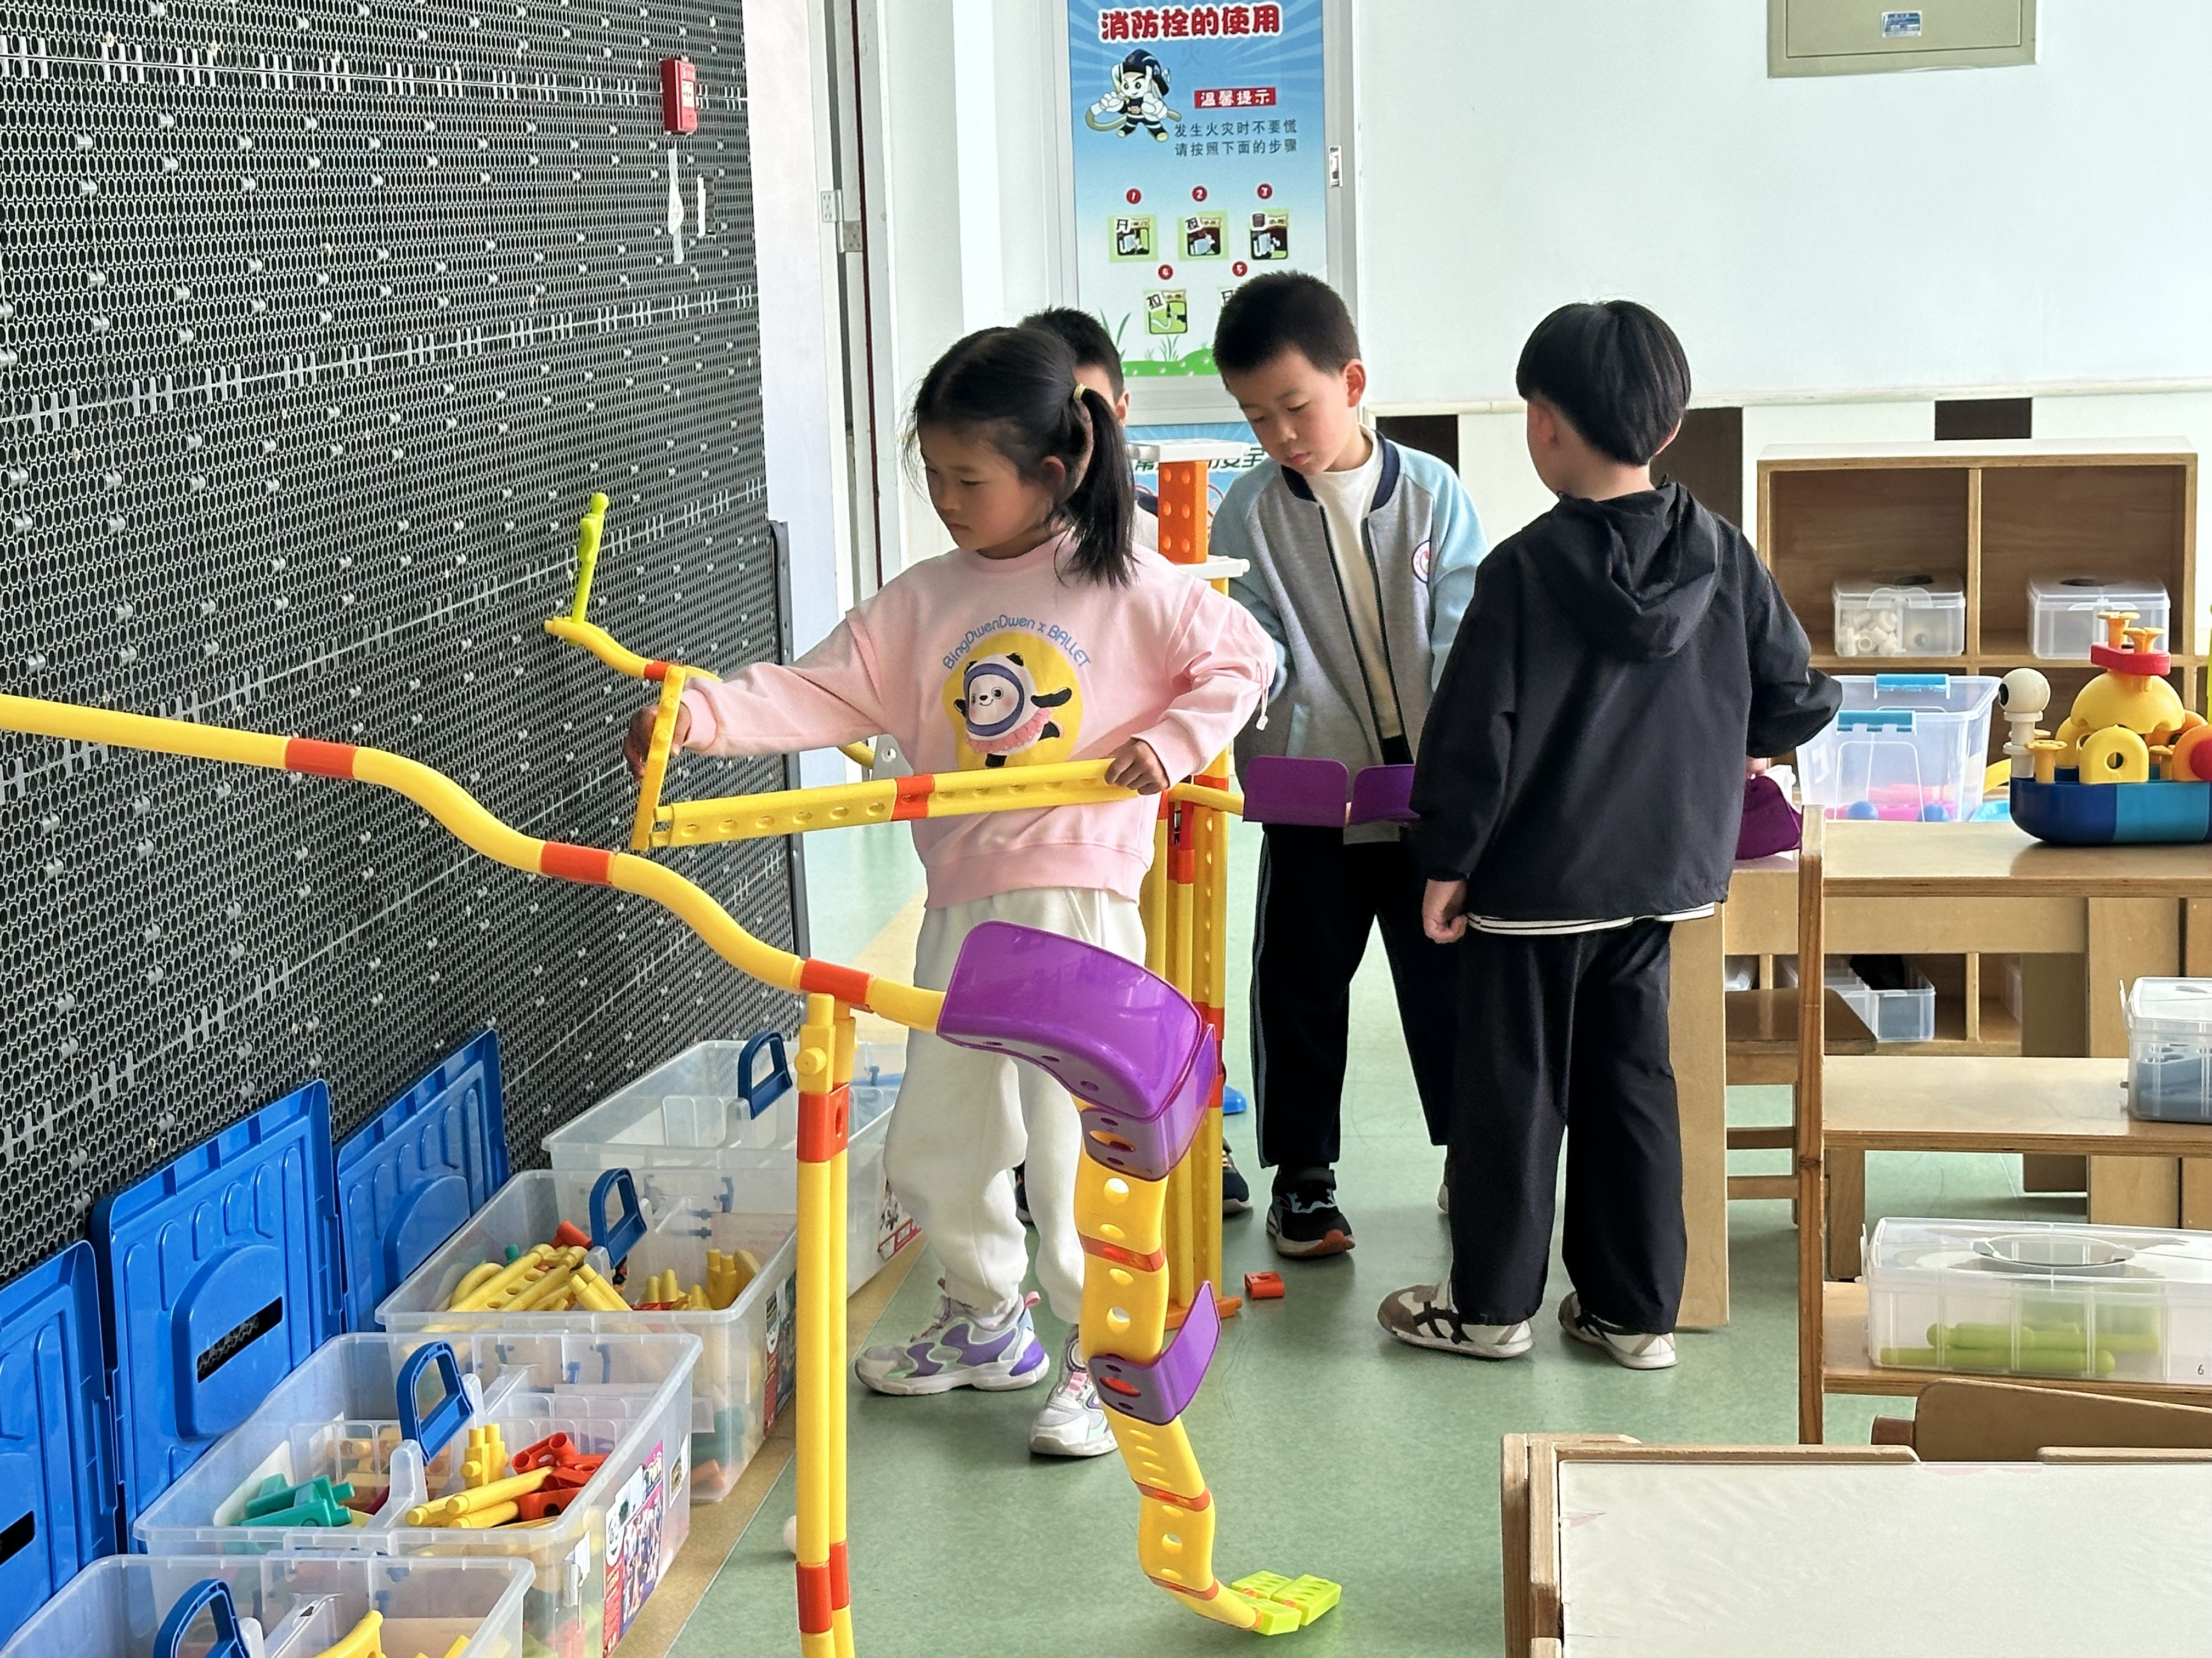
杨佳伊、罗景宸、贺健宸、赵明泽在智高墙拼搭轨道。
肖尧、张嘉辰在科探区探索弹力小车。

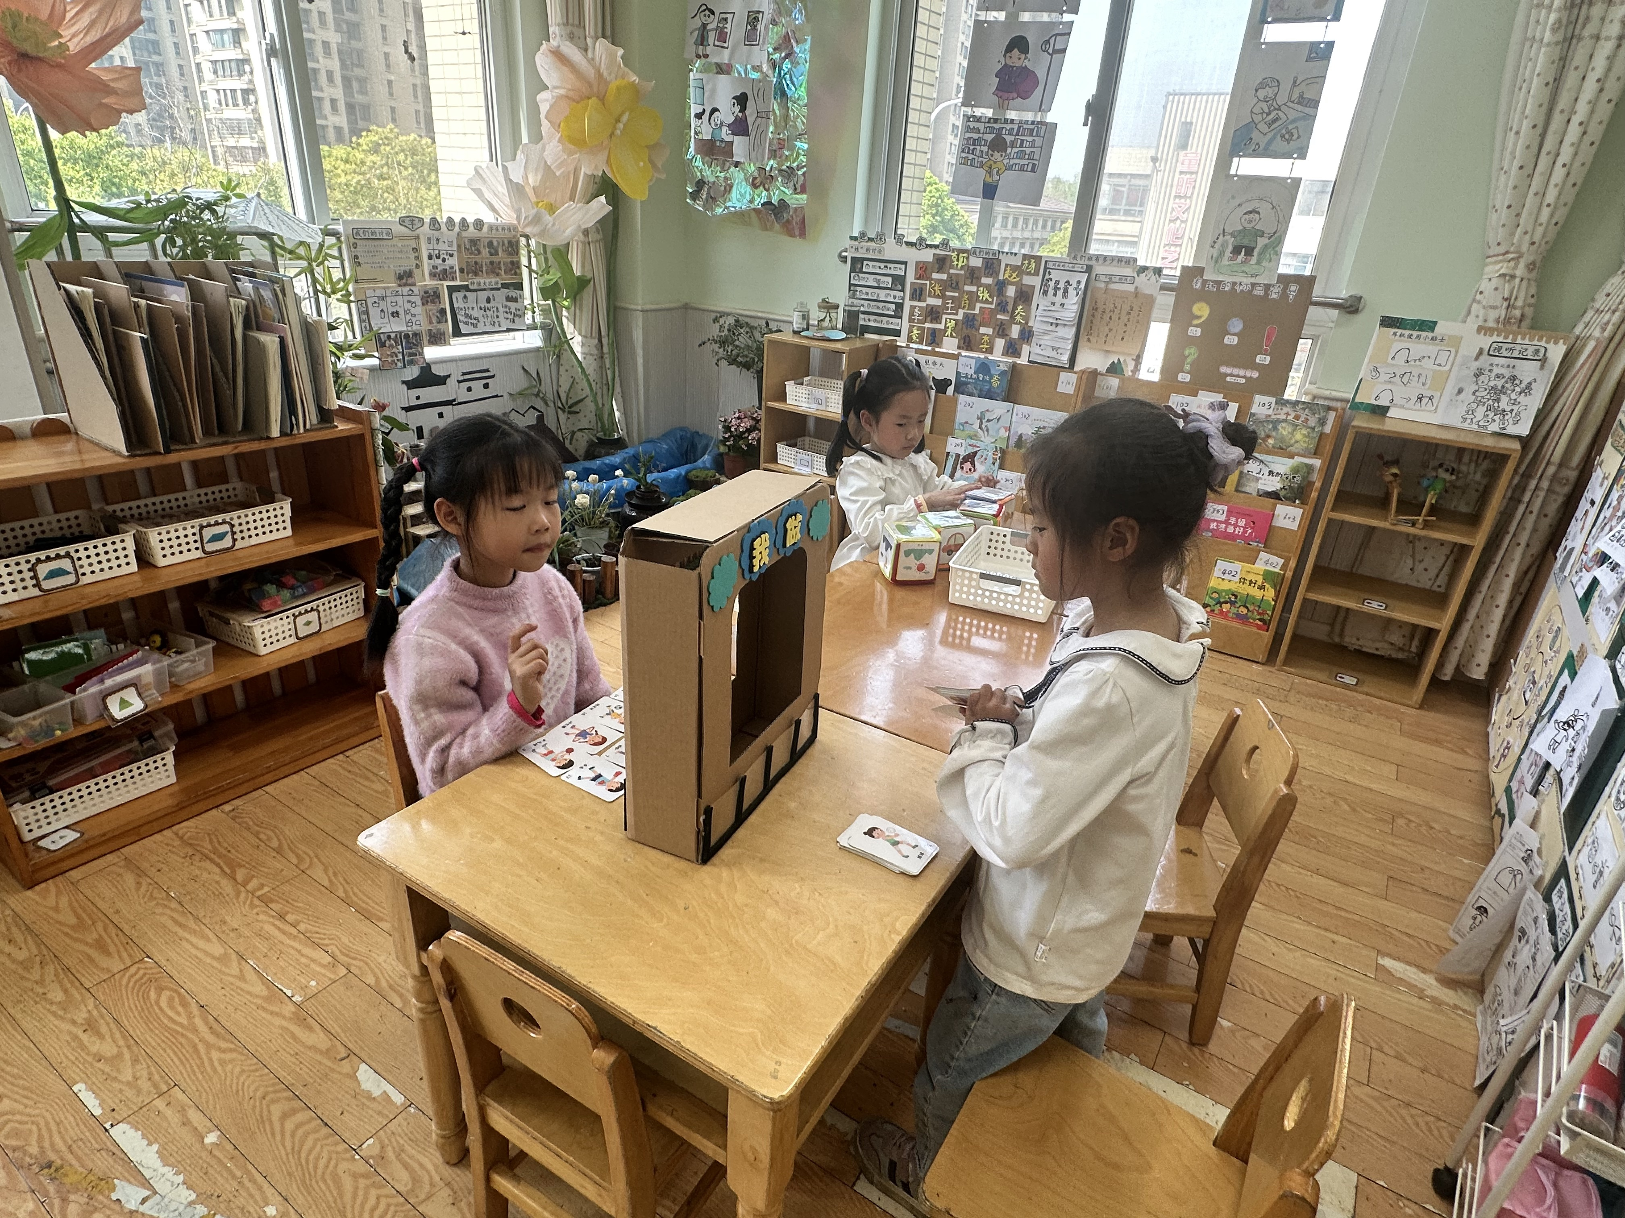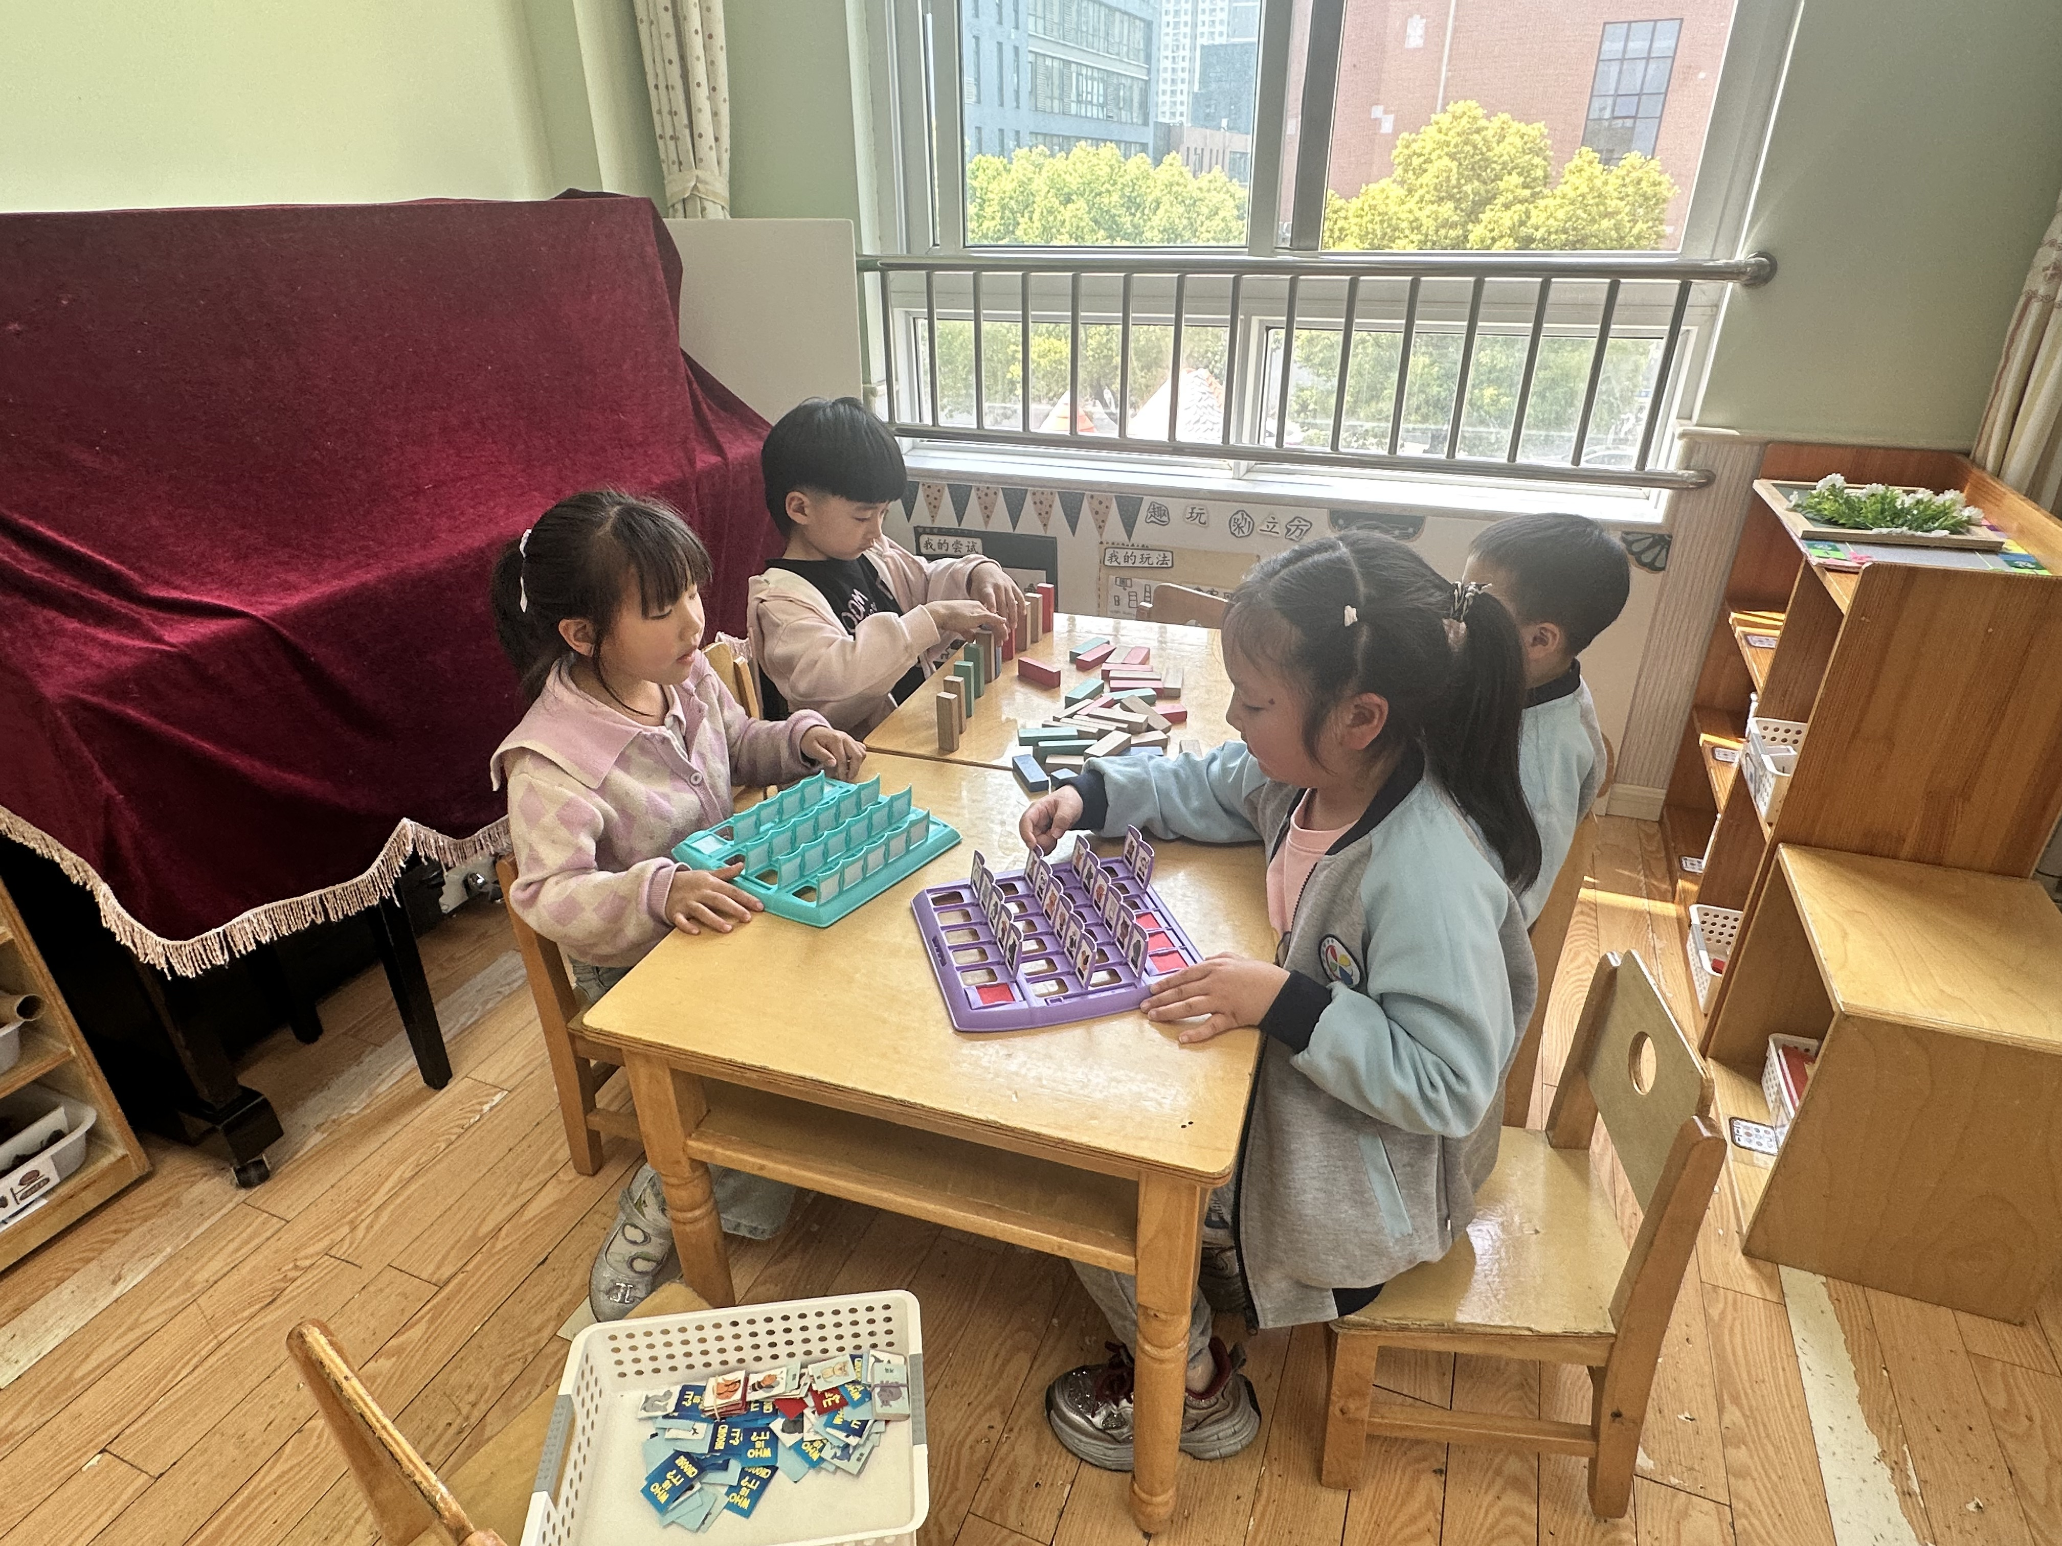
徐佳禾、左轶萱在玩猜猜我是谁，李梓朋、赵雨泽在玩多米诺骨牌。

宋恬恬、徐亿涵在图书角玩你做我猜，赵希羽在玩故事骰子。

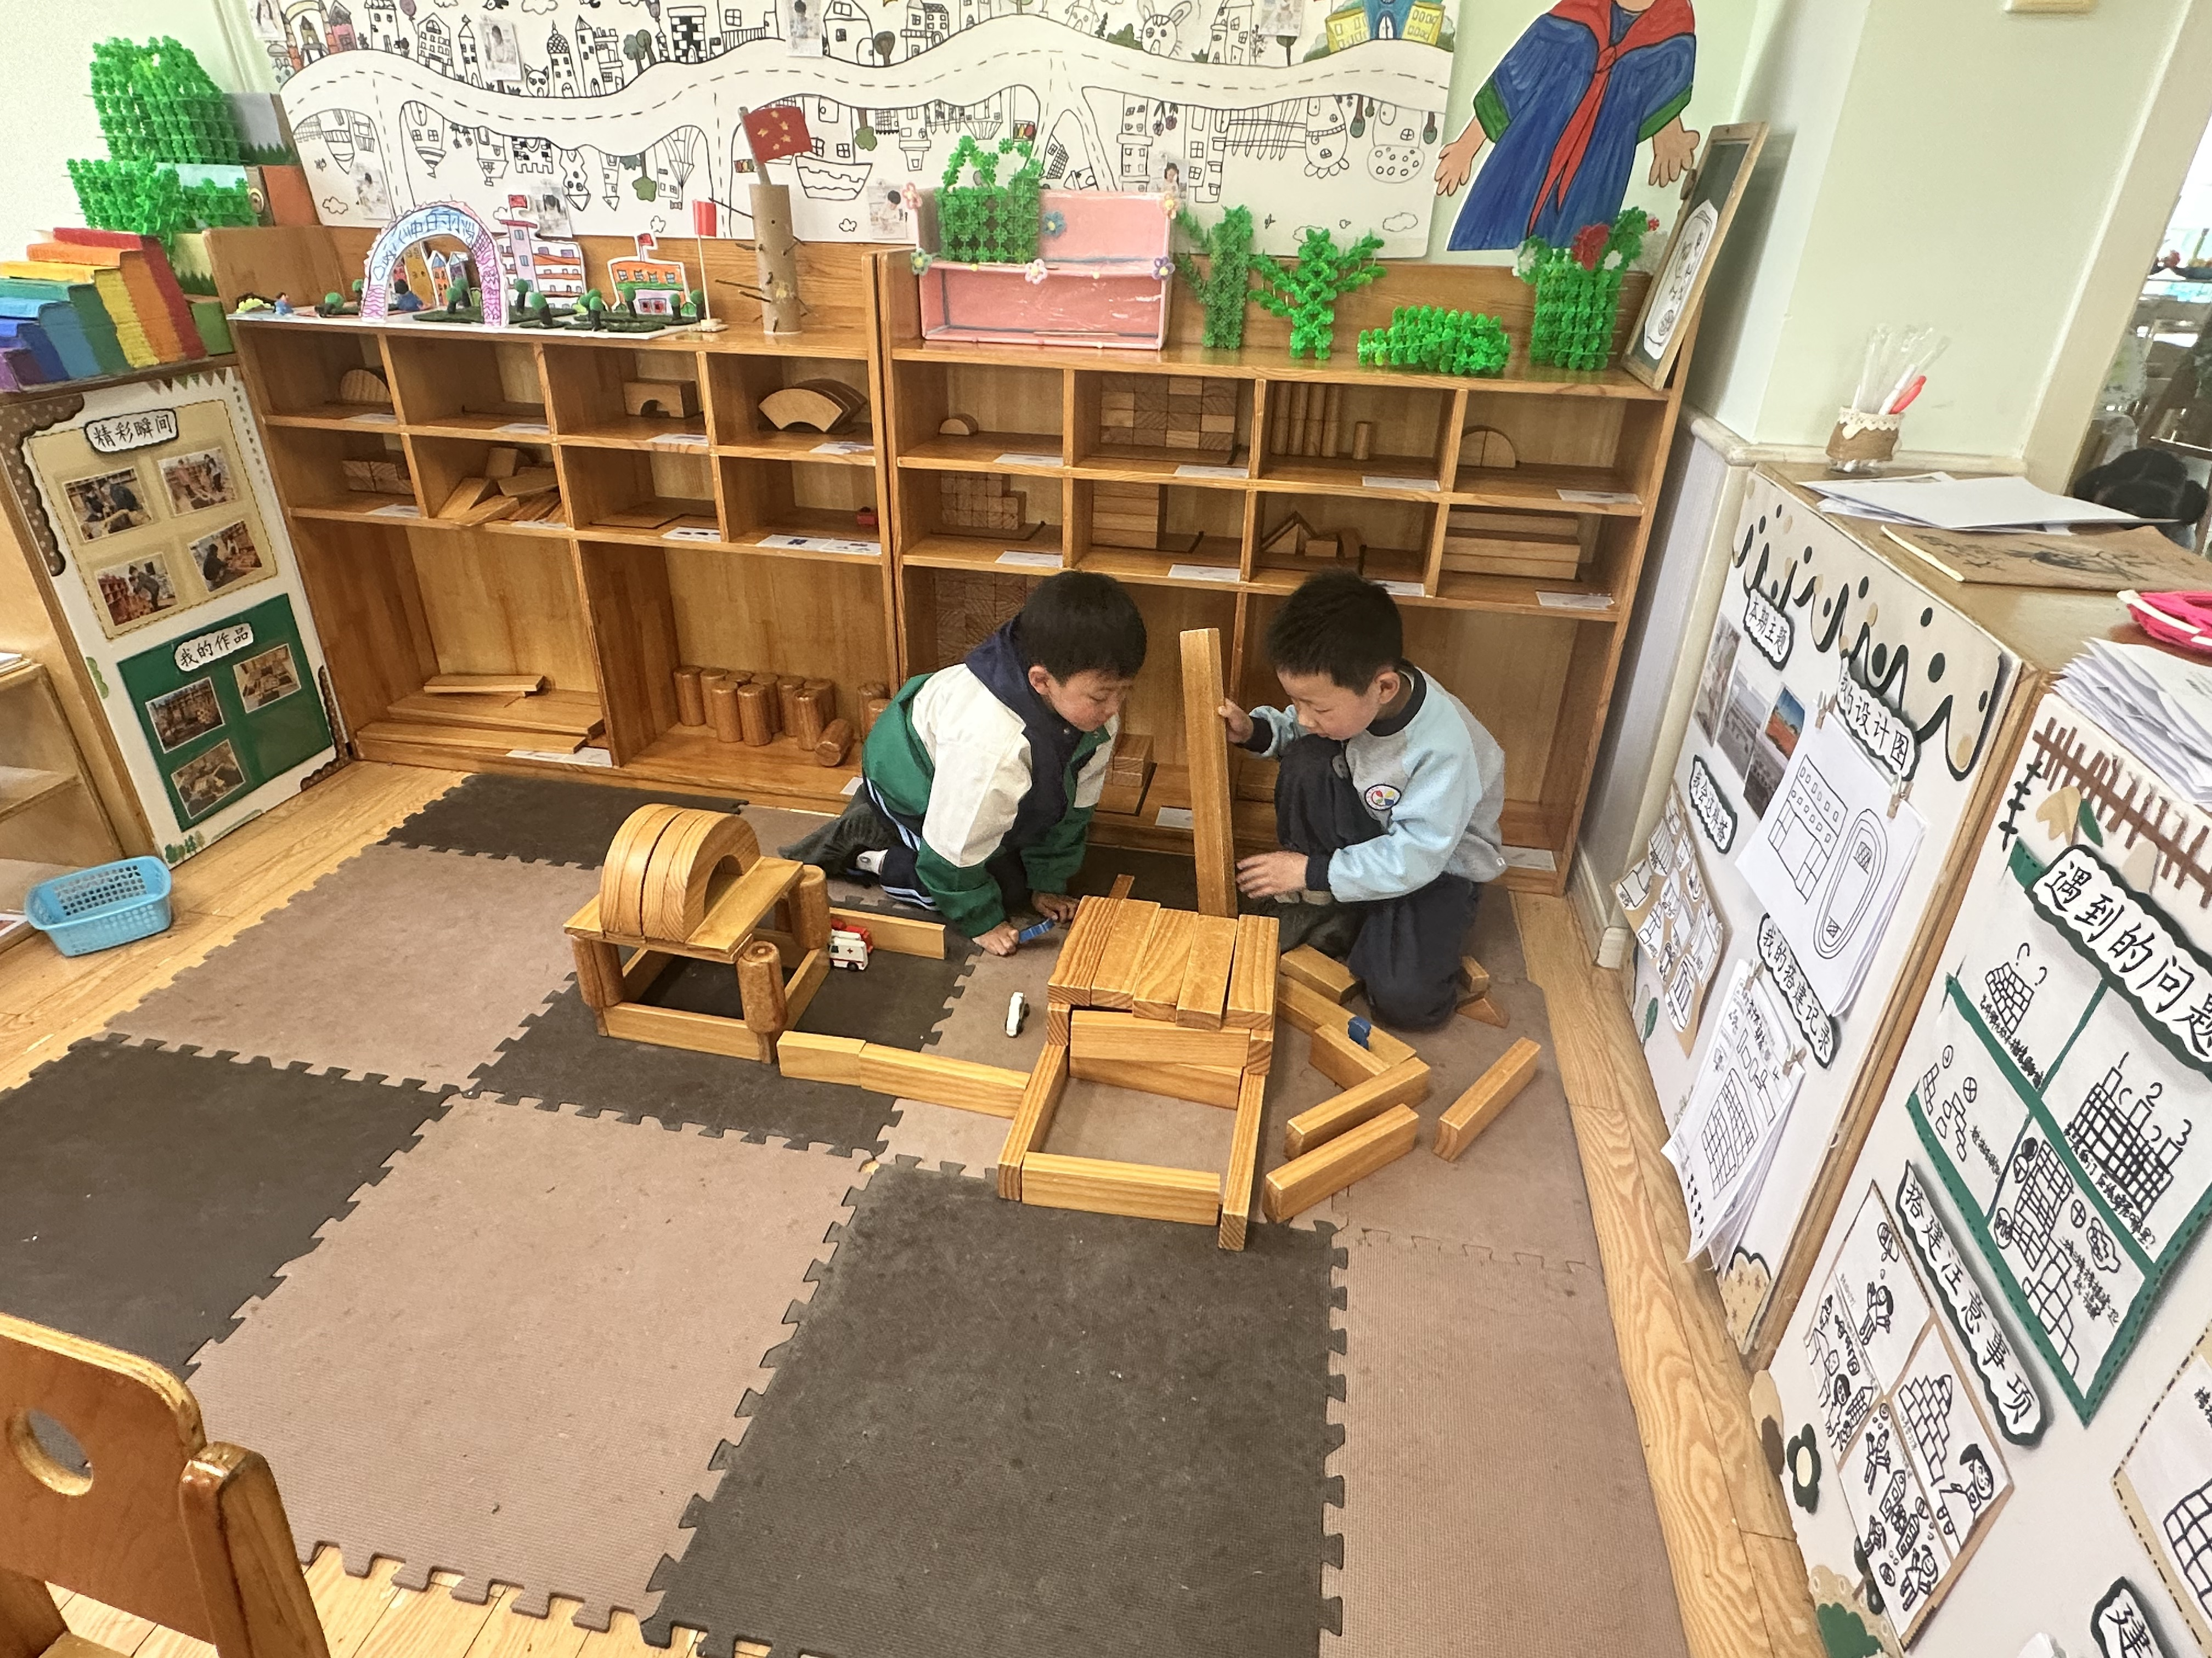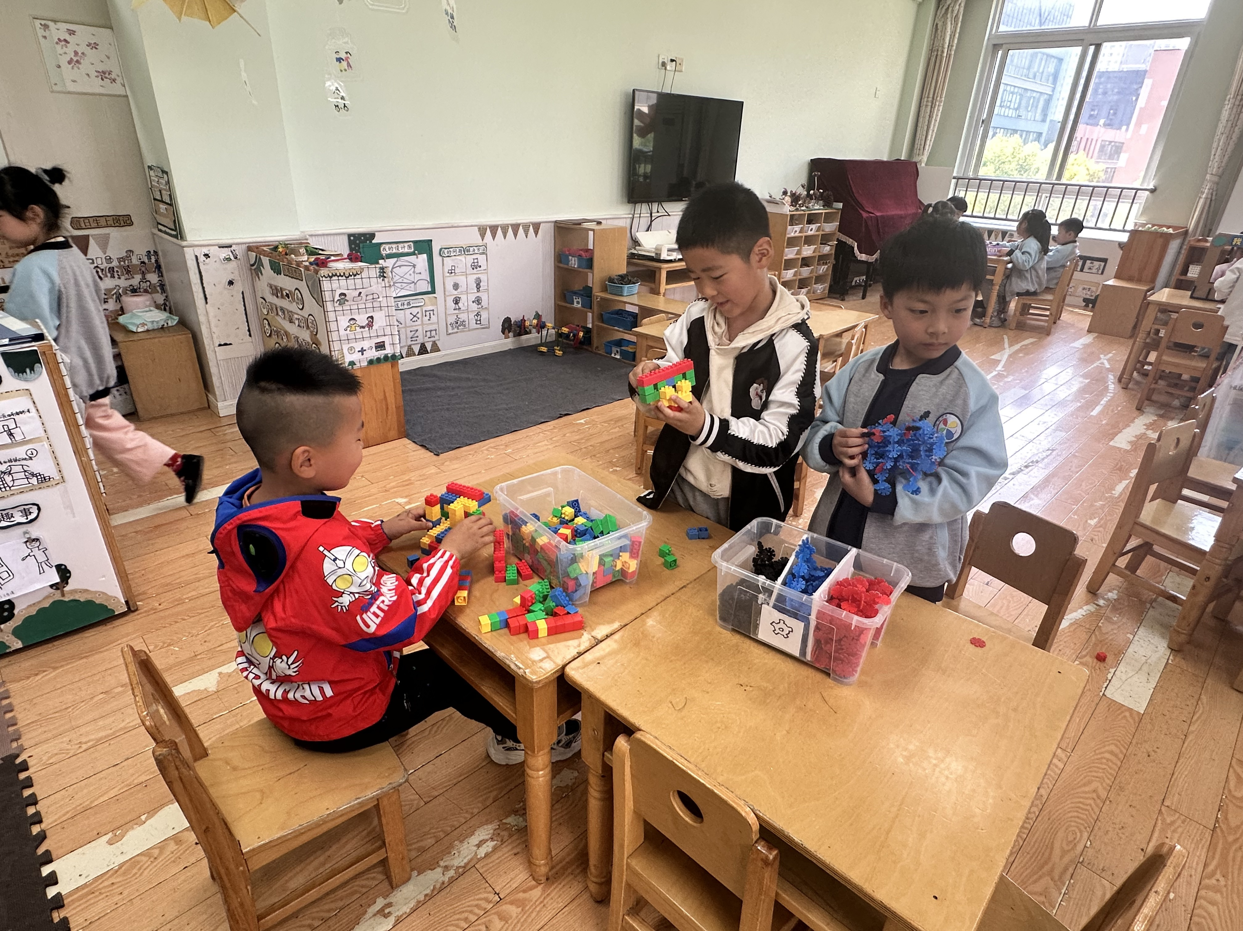
郭煜霖、秦苏安、张一嘉在桌面建构乐高积木和雪花片。
郭颜睿、肖尧在地面建构小学。

生活活动篇
观察时间：2025.4.7
观察对象：大三班今日来园幼儿
观察者：耿佳、刘恬君、丁丹娜
观察目的：具有良好的生活习惯与生活能力（指向能力）
观察内容：
①坚持午睡
②主动饮用白开水
③游戏后整理好玩具
④按时进餐（点心、午餐）
观察背景：
纵观幼儿在园一日生活中的各种小事 ，已经进行了一段时间的“具有良好的生活习惯与生活能力”观察记录。旨在让幼儿保持有规律的生活，养成良好的作息、饮食、卫生习惯。如：早睡早起、每天午睡、按时进餐、吃好午餐等。
（备注：家园共同合作，才是最高效的方式呀！）
儿童 | 坚持午睡 | 水杯喝完 | 整理好玩具 | 用好点心、吃完午餐
张一嘉 | ★ | ★ | ★ | ★
贺健宸 | ★ | ★ | ★ | ★
秦苏安 | ★ | ★ | ★ | ★
高羽安 | ★ | ★ | ★ | ★
徐佳禾 | ★ | ★ | ★ | ★
肖尧 | ★ | ★ | ★ | ★
杨梦露 | ★ | ★ | ★ | ★
王凝音 | ★ | ★ | ★ | ★
李子木 | 请假
焦云舒 | 晚睡 | ★ | ★ | ★
李兴琪 | 请假
陈艺萱 | 请假
杨佳伊 | ★ | ★ | ★ | ★
朱琪玥 | ★ | ★ | ★ | 进餐不专心
赵希羽 | ★ | ★ | ★ | ★
陈竞泽 | ★ | ★ | ★ | ★
徐亿涵 | ★ | ★ | ★ | ★
罗景宸 | ★ | ★ | ★ | ★
左轶萱 | ★ | ★ | ★ | ★
张漪乐 | 请假
王紫妍 | ★ | ★ | ★ | ★
夏天一 | 请假
邵崔钰 | ★ | ★ | ★ | ★
郭煜霖 | ★ | ★ | ★ | ★
郭颜睿 | ★ | ★ | ★ | ★
李梓朋 | ★ | ★ | ★ | ★
李伊一 | ★ | ★ | ★ | ★
赵毓宁 | 请假
张嘉辰 | ★ | ★ | ★ | ★
宋恬恬 | ★ | ★ | ★ | 进餐不专心
秦修诚 | 上午请假
梁沐棉 | ★ | ★ | ★ | ★
赵明泽 | ★ | ★ | ★ | ★
赵雨泽 | ★ | ★ | ★ | ★

温馨提示
★春季是手足口病的高发季节，手足口病传染性强，传播途径也很多，如飞沫、咳嗽、打喷嚏、粪便、皮肤或粘膜疱疹液及被污染的手及物品等都会传染，周边学校已发现此病例，因此小朋友周末在家少去密闭的场所，外出到家及时洗手，养成基本的卫生习惯。

